数字信号处理参考习题
一、选择题
1、δ(n)的z变换是 A 。
A. 1 B.δ (w) C. 2πδ (w) D. 2π
2、用双线性变法进行IIR数字滤波器的设计，从s平面向z平面转换的关系为s= C 。
A. 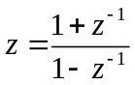 B. 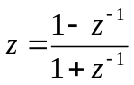_{s} C. 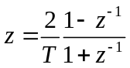 D. 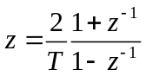
3、序列x₁（n）的长度为4，序列x₂（n）的长度为3，则它们线性卷积的长度是 ，5 点圆周卷积的长度是 B 。
A. 5, 5 B. 6, 5 C. 6, 6 D. 7, 5
4、若正弦序列x(n)=sin(30nπ/120)是周期的,则周期是N= D 。
A. 2π B. 4π C. 2 D. 8
5、在N=32的基2时间抽取法FFT运算流图中，从x(n)到X(k)需 B 级蝶形运算
过程。
A. 4 B. 5 C. 6 D. 3
6、X(n)=u(n)的偶对称部分为（ A ）。
A． 1/2+δ(n)/2 B. 1+δ(n) C. 2δ(n) D. u(n)- δ(n)
7、 下列关系正确的为（ B ）。
A． 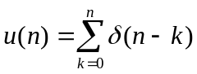 B. 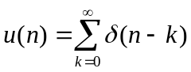
C． 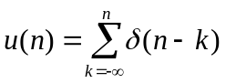 D. 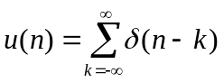
8、下面描述中最适合离散傅立叶变换DFT的是（ B ）
A．时域为离散序列，频域也为离散序列
B．时域为离散有限长序列，频域也为离散有限长序列
C．时域为离散无限长序列，频域为连续周期信号
D．时域为离散周期序列，频域也为离散周期序列
9、脉冲响应不变法（ B ）
A．无混频，线性频率关系 B．有混频，线性频率关系
C．无混频，非线性频率关系 D．有混频，非线性频率关系
10、双线性变换法（ C ）
A．无混频，线性频率关系 B．有混频，线性频率关系
C．无混频，非线性频率关系 D．有混频，非线性频率关系
11、对于序列的傅立叶变换而言,其信号的特点是（ D ）
A．时域连续非周期，频域连续非周期 B．时域离散周期，频域连续非周期
C．时域离散非周期，频域连续非周期 D．时域离散非周期，频域连续周期
12、设系统的单位抽样响应为h(n)，则系统因果的充要条件为（ C ）
A．当n>0时，h(n)=0 B．当n>0时，h(n)≠0
C．当n<0时，h(n)=0 D．当n<0时，h(n)≠0
13、若一模拟信号为带限，且对其抽样满足奈奎斯特条件，则只要将抽样信号通过( A )即可完全不失真恢复原信号。
A.理想低通滤波器 B.理想高通滤波器 C.理想带通滤波器 D.理想带阻滤波器
14、若一线性移不变系统当输入为x(n)=δ(n)时输出为y(n)=R₃(n)，则当输入为u(n)-u(n-2)时输出为( C )。
A.R₃ (n) B.R₂ (n) C.R₃ (n) +R₃ (n-1) D.R₂ (n) +R₂ (n-1)
15、下列哪一个单位抽样响应所表示的系统不是因果系统?( D )
A. h (n) =δ (n) B. h (n) =u (n) C. h (n) =u (n)-u (n-1) D. h (n) =u (n)-u (n+1)
16、一个线性移不变系统稳定的充分必要条件是其系统函数的收敛域包括( A )。
A.单位圆 B.原点 C.实轴 D.虚轴
17、已知序列Z变换的收敛域为｜z｜<1，则该序列为( C )。
A.有限长序列 B. 无限长右边序列 C.无限长左边序列 D. 无限长双边序列
18、实序列的傅里叶变换必是( A )。
A.共轭对称函数 B.共轭反对称函数 C.奇函数 D.偶函数
19、若序列的长度为M，要能够由频域抽样信号X(k)恢复原序列，而不发生时域混叠现象，则频域抽样点数N需满足的条件是( A )。
A.N≥M B.N≤M C.N≤2M D.N≥2M
20、用按时间抽取FFT计算N点DFT所需的复数乘法次数与( D )成正比。
A.N B.N² C.N³ D.Nlog₂N
21、以下对双线性变换的描述中不正确的是( D )。
A.双线性变换是一种非线性变换
B.双线性变换可以用来进行数字频率与模拟频率间的变换
C.双线性变换把s平面的左半平面单值映射到z平面的单位圆内
D.以上说法都不对
22、以下对FIR和IIR滤波器特性的论述中不正确的是( A )。
A.FIR滤波器主要采用递归结构
B.IIR滤波器不易做到线性相位
C.FIR滤波器总是稳定的
D.IIR滤波器主要用来设计规格化的频率特性为分段常数的标准滤波器
23、设系统的单位抽样响应为h(n)=δ(n-1)+δ(n+1)，其频率响应为（ A ）
A．H(e^{jω})=2cosω B. H(e^{jω})=2sinω C. H(e^{jω})=cosω D. H(e^{jω})=sinω
24、 若x(n)为实序列，X(e^{jω})是其离散时间傅立叶变换，则（ C ）
A．X(e^{jω})的幅度合幅角都是ω的偶函数
B．X(e^{jω})的幅度是ω的奇函数，幅角是ω的偶函数
C．X(e^{jω})的幅度是ω的偶函数，幅角是ω的奇函数
D．X(e^{jω})的幅度合幅角都是ω的奇函数
25、计算两个Ｎ１点和Ｎ2点序列的线性卷积，其中Ｎ１>Ｎ２，至少要做( B )点的ＤＦＴ。
A. Ｎ１ B. Ｎ１+Ｎ２-１ C. Ｎ１+Ｎ２+１ D. N2
26、 y(n)+0.3y(n-1) = x(n)与 y(n) = -0.2x(n) + x(n-1)是( C )。
A. 均为IIR B. 均为FIR C. 前者IIR，后者FIR D. 前者FIR, 后者IIR
27、设下列系统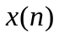是输入, 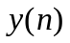是输出.为非时变系统的是（ B ）.
A. 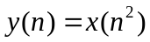 B. 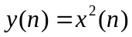 C. 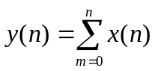 D. 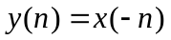
28、设, 的傅里叶变换分别是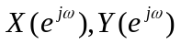，则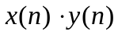的傅里叶变换为（ D ）.
A. 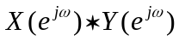 B. 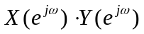
C．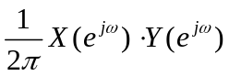 D. 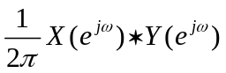

29、设线性时不变系统的系统函数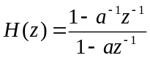.若系统是因果稳定的,则参数的取值范围是（ C ）.
A. 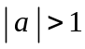 B. 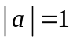 C. 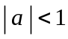 D. 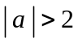
30、设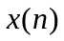的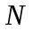点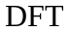为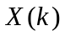.则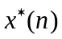的点为（ A ）.
A. 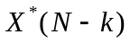 B. C. 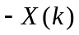 D. 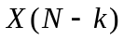.
31、基-2的DIT-FFT复数乘法为（ D ）.
A. 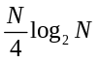 B. 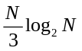 C. 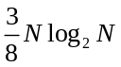 D. 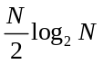
32、设下列系统, 是输入, 是输出.则系统是线性的是（ A ）.
A. B. C. 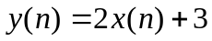 D. 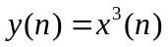
33、设, 的傅里叶变换分别是，则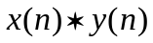的傅里叶变换为（ B ）.
A. B.
C．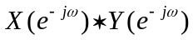 D. 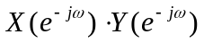

34、设线性时不变系统的系统函数.若系统是因果稳定的,则参数的取值范围是（ C ）.
A. B. C. D.
35、设的点为.则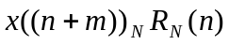的点为（ B ）.
A. B. 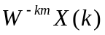 C. 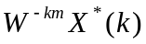 D. 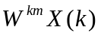.

二、填空题
- 数字频率是模拟频率对 采样频率fs的归一化，其值是 连续 （连续还是离散）。
- 双边序列变换的收敛域形状为 圆环或空集 。
- 某序列的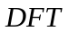表达式为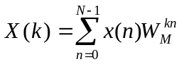，由此可以看出，该序列时域的长度为 N ，变换后数字频域上相邻两个频率样点之间的间隔是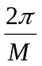。
- 线性时不变系统离散时间因果系统的系统函数为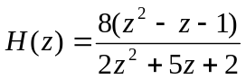，则系统的极点为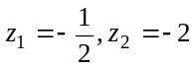；系统的稳定性为 不稳定 。系统单位冲激响应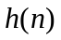的初值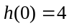；终值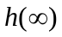 不存在 。
- 如果序列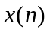是一长度为64点的有限长序列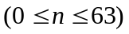，序列是一长度为128点的有限长序列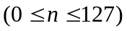，记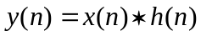（线性卷积），则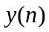为 64+128-1＝191点 点的序列，如果采用基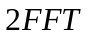算法以快速卷积的方式实现线性卷积，则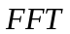的点数至少为 256 点。
- 用冲激响应不变法将一模拟滤波器映射为数字滤波器时，模拟频率与数字频率之间的映射变换关系为 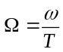。用双线性变换法将一模拟滤波器映射为数字滤波器时，模拟频率与数字频率之间的映射变换关系为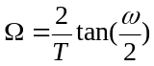或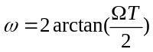。
7、当线性相位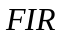数字滤波器满足偶对称条件时，其单位冲激响应满足的条件为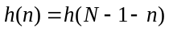，此时对应系统的频率响应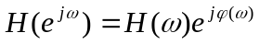，则其对应的相位函数为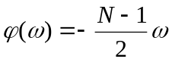。
8、请写出三种常用低通原型模拟滤波器 巴特沃什滤波器、切比雪夫滤波器、 椭圆滤波器。
9 、设是线性相位FIR系统，已知中的3个零点分别为1，0.8，1+j，该系统阶数至少为（ 7阶 ）。
解：由线性相位系统零点的特性可知，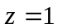的零点可单独出现，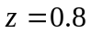的零点需成对出现，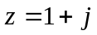的零点需4个1组，所以系统至少为7阶。
10、某DFT的表达式是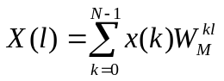，则变换后数字频域上相邻两个频率样点之间的间隔是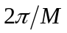。
11、某序列DFT的表达式是，由此可看出，该序列的时域长度是 N ，变换后数字频域上相邻两个频率样点之间隔是。
12、如果希望某信号序列的离散谱是实偶的，那么该时域序列应满足条件（纯实数、偶对称 ）。
13、采样频率为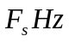的数字系统中，系统函数表达式中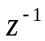代表的物理意义是（ 延时一个采样周期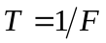），其中时域数字序列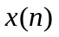的序号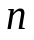代表的样值实际位置是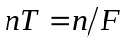；的N点DFT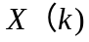中，序号代表的样值实际位置又是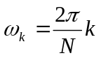。
14、用8kHz的抽样率对模拟语音信号抽样，为进行频谱分析，计算了512点的DFT。则频域抽样点之间的频率间隔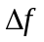为__15.625__,数字角频率间隔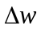为 _0.0123rad _和模拟角频率间隔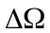 __98.4rad/s ____。
15、从满足采样定理的样值信号中可以不失真地恢复出原模拟信号。采用的方法，从时域角度看是（采样值对相应的内插函数的加权求和加低通）；从频域角度看是（频域截断）。
16、由频域采样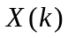恢复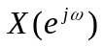时可利用内插公式，它是用值对 内插 函数加权后求和。
17、频域N点采样造成时域的周期延拓，其周期是（ ）。
解：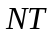（频域采样点数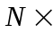时域采样周期）
18、如果一台通用机算计的速度为：平均每次复乘需100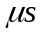，每次复加需20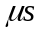，今用来计算N=1024点的DFT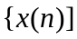。问直接运算需（ ）时间，用FFT运算需要（ ）时间。
解：（1）直接运算：需复数乘法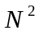次，复数加法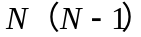次。
直接运算所用计算时间为
（2）基2FFT运算：需复数乘法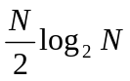次，复数加法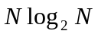次。
用FFT计算1024点DTF所需计算时间为
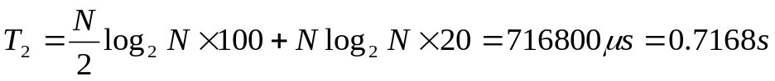
19、N点FFT的运算量大约是（ 次复乘和次复加 ）。
20、快速傅里叶变换是基于对离散傅里叶变换 长度逐次变短 和利用旋转因子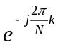的 周期性 来减少计算量，其特点是 蝶形计算、 原位计算 和 码位倒置。
21、FIR滤波器是否一定为线性相位系统？（ 不一定 ）。
22、已知一IIR滤波器的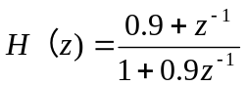，试判断滤波器的类型为（ 全通系统 ）。
23、脉冲响应不变法的基本思路是（ ）。
解：
24、写出设计原型模拟低通的三种方法：巴特沃兹逼近 、切比雪夫逼近 、椭圆滤波器 。
25、设计数字滤波器的方法之一是先设计模拟滤波器，然后通过模拟S域（拉氏变换域）到数字Z域的变换，将模拟滤波器转换成数字滤波器，其中常用的双线性变换的关系式是（ ）。
26、设计IIR DF时采用的双线性变换法，将S域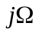轴上的模拟抽样角频率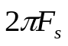变换到Z域单位圆上的数字频率（ 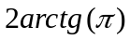 ）处。
27、用频率取样法设计线性相位FIR滤波器时，控制滤波器阻带衰减的方法为（ 增加过滤点 ）。
28、已知一FIR数字滤波器的系统函数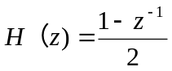，试判断滤波器的类型（低通，高通，带通，带阻）为（ 高通 ）。
29、要获得线性相位的FIR数字滤波器，其单位脉冲响应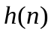必须满足条件:
⑴ （ ）⑵ （ ）
解：（1）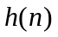是实数
（2）满足以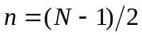为中心的偶对称或奇对称，即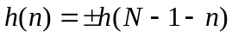
30、FIR滤波器（单位取样序列h（n）为偶对称且其长度N为偶数）的幅度函数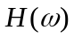对点奇对称，这说明频率处的幅度是（ 0 ），这类滤波器不宜做（高通、带阻滤波器）。
31、用窗口法设计出一个FIR低通滤波器后，发现它过渡带太宽。这样情况下宜采取的修改措施是（ 加大窗口长度，或换用其他形状的窗口 ）。
32、线性相位FIR滤波器传递函数的零点呈现（ 互为倒数的共轭对（四零点组、二零点组或单零点组） ）的特征。
33、离散傅里叶变换与Z变换之间的关系（离散傅立叶变换是Z变换在单位圆上的等间隔采样）。
34、试说明连续傅里叶变换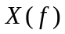采样点的幅值和离散傅里叶变换幅值存在什么关系两个幅值一样。
35、一线性时不变系统，输入为 x（n）时，输出为y（n） ；则输入为2x（n）时，输出为 2y(n)；输入为x（n-3）时，输出为y(n-3)。
36、从奈奎斯特采样定理得出，要使实信号采样后能够不失真还原，采样频率fs与信号最高频率f_{max}关系为： fs>=2f_{max} 。
37、已知一个长度为N的序列x(n)，它的离散时间傅立叶变换为X（e^{jw}），它的N点离散傅立叶变换X（K）是关于X（e^{jw}）的 N 点等间隔 采样 。
38、有限长序列x(n)的8点DFT为X（K），则X（K）= 。
39、用脉冲响应不变法进行IIR数字滤波器的设计，它的主要缺点是频谱的 交叠 所产生的 现象。
40、若数字滤波器的单位脉冲响应h（n）是奇对称的，长度为N，则它的对称中心是 (N-1)/2。
41、用窗函数法设计FIR数字滤波器时，加矩形窗比加三角窗时，所设计出的滤波器的过渡带比较 窄 ，阻带衰减比较 小 。
42、无限长单位冲激响应（IIR）滤波器的结构上有反馈环路，因此是 递归 型结构。
43、若正弦序列x(n)=sin(30nπ/120)是周期的,则周期是N= 8 。
44、用窗函数法设计FIR数字滤波器时，过渡带的宽度不但与窗的 类型 有关，还与窗的 采样点数 有关
45、DFT与DFS有密切关系，因为有限长序列可以看成周期序列的 主值区间截断 ，而周期序列可以看成有限长序列的 周期延拓 。
46、对长度为N的序列x(n)圆周移位m位得到的序列用x_{m}(n)表示，其数学表达式为x_{m}(n)= x((n-m))_{N}R_{N}(n)。
47、对按时间抽取的基2-FFT流图进行转置，并 将输入变输出，输出变输入 即可得到按频率抽取的基2-FFT流图。
48、线性移不变系统的性质有 交换律 、 结合律 和分配律。
49、用DFT近似分析模拟信号的频谱时，可能出现的问题有混叠失真、 泄漏 、 栅栏效应 和频率分辨率。
50、无限长单位冲激响应滤波器的基本结构有直接Ⅰ型，直接Ⅱ型， 串联型 和 并联型 四种。
51、如果通用计算机的速度为平均每次复数乘需要5μs，每次复数加需要1μs，则在此计算机上计算2¹⁰点的基2 FFT需要 10 级蝶形运算，总的运算时间是______μs。
52、两个有限长序列x₁(n)，0≤n≤33和x₂(n)，0≤n≤36，做线性卷积后结果的长度是 70 ，若对这两个序列做64点圆周卷积，则圆周卷积结果中n= 6 至 63 为线性卷积结果。

53、DFT是利用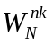的 对称性 、 可约性 和 周期性 三个固有特性来实现FFT快速运算的。
54、IIR数字滤波器设计指标一般由ω_{c}、ω_{st}、δ_{c}和δ_{st} 等四项组成。(Ω_{c}Ω_{st}δ_{c}δ_{st})
55、FIR数字滤波器有 窗函数法 和 频率抽样设计法 两种设计方法，其结构有 横截型(卷积型/直接型) 、 级联型 和 频率抽样型（线性相位型） 等多种结构。

三、判断题
1、在IIR数字滤波器的设计中，用脉冲响应不变法设计时，从模拟角频率向数字角频率转换时，转换关系是线性的。（ √ ）
2． 在时域对连续信号进行抽样，在频域中，所得频谱是原信号频谱的周期延拓。（ √ ）
3、x(n)=cos（w₀n)所代表的序列一定是周期的。（ × ）
4、y(n)=x²(n)+3所代表的系统是时不变系统。 （ √ ）
5、 用窗函数法设计FIR数字滤波器时，改变窗函数的类型可以改变过渡带的宽度。（√）
6、有限长序列的N点DFT相当于该序列的z变换在单位圆上的N点等间隔取样。（ √ ）
7、一个线性时不变离散系统是因果系统的充分必要条件是：系统函数H(Z)的极点在单位圆内。（ × ）
8、有限长序列的数字滤波器都具有严格的线性相位特性。（ × ）
9、x(n) ,y(n)的线性卷积的长度是x(n) ,y(n)的各自长度之和。（ × ）
10、用窗函数法进行FIR数字滤波器设计时，加窗会造成吉布斯效应。 （ √ ）
11、用频率抽样法设计FIR数字滤波器时，
12、在IIR数字滤波器的设计中，用双线性变换法设计时，从模拟角频率向数字角频率转换时，转换关系是线性的。（ × ）
13、在频域中对频谱进行抽样，在时域中，所得抽样频谱所对应的序列是原序列的周期延拓。（√）
14、有限长序列h(n)满足奇、偶对称条件时，则滤波器具有严格的线性相位特性。（ √ ）
15、y(n)=cos[x(n)]所代表的系统是线性系统。（ × ）
16、x(n) ,y(n)的循环卷积的长度与x(n) ,y(n)的长度有关；x(n) ,y(n)的线性卷积的长度与x(n) ,y(n)的长度无关。（ × ）
17、在N=8的时间抽取法FFT运算流图中，从x(n)到x(k)需3级蝶形运算过程。（ √ ）
18、用频率抽样法设计FIR数字滤波器时，基本思想是对理想数字滤波器的频谱作抽样，以此获得实际设计出的滤波器频谱的离散值。（ √ ）
19、用窗函数法设计FIR数字滤波器和用频率抽样法设计FIR数字滤波器的不同之处在于前者在时域中进行，后者在频域中进行。（ √ ）
20、用窗函数法设计FIR数字滤波器时，加大窗函数的长度可以减少过渡带的宽度，改变窗函数的种类可以改变阻带衰减。（ √ ）
21、一个线性时不变的离散系统，它是因果系统的充分必要条件是：系统函数H(Z)的极点在单位圆外。（ × ）
22、一个线性时不变的离散系统，它是稳定系统的充分必要条件是：系统函数H(Z)的极点在单位圆内。（ √ ）
23、对正弦信号进行采样得到的正弦序列必定是周期序列。( × )
24、常系数差分方程表示的系统必为线性移不变系统。( × )
25、序列的傅里叶变换是周期函数。( √ )
26、因果稳定系统的系统函数的极点可能在单位圆外。( × )
27、FIR滤波器较之IIR滤波器的最大优点是可以方便地实现线性相位。(√ )
28、用矩形窗设计FIR滤波器，增加长度N可改善通带波动和阻带衰减。（ × ）
29、 采样频率fs=5000Hz，DFT的长度为2000，其谱线间隔为2.5Hz。（ √ ）
30、模拟信号也可以与数字信号一样在计算机上进行数字信号处理，只要加一道采样的工序就可以了。（ × ）
31、已知某离散时间系统为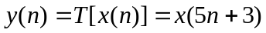，则该系统为线性时不变系统。(×)
32、一个信号序列，如果能做序列的傅里叶变换（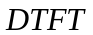），也就能对其做变换。（×）
33、用双线性变换法进行设计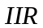数字滤波器时，预畸并不能消除变换中产生的所有频率点的非线性畸变。 （ √ ）
34、阻带最小衰耗取决于窗谱主瓣幅度峰值与第一旁瓣幅度峰值之比。（ × ）
35、模拟信号也可以与数字信号一样在计算机上进行数字信号处理，自己要增加一道采样的工序就可以了。 （ × ）
解：需要增加采样和量化两道工序。
36、一个模拟信号处理系统总可以转换成功能相同的数字系统，然后基于数字信号处理理论，对信号进行等效的数字处理。 （ × ）
解：离散时间信号和系统理论是数字信号处理的理论基础。
37、一个信号序列，如果能做序列傅氏变换对它进行分析，也就能做DFT对它进行分析。 （×）
解：如果序列是有限长的，就能做DFT对它进行分析。否则，频域采样将造成时域信号的混叠，产生失真。
38、将模拟滤波器转换成数字滤波器，除了双线性变换法外，脉冲响应不变法也是常用方法之一，它可以用来将模拟低通，带通和高通滤波器转换成相应的数字滤波器。（ × ）
解：脉冲响应不变法只适用于设计频率严格有限的低通、带通滤波器，不适用于设计高通滤波器。
39、采用双线性变换法设计IIR DF时，如果设计出的模拟滤波器具有线性频响特性，那么转换后的数字滤波器也具有线性频响特性。 （ × ）
解：采用双线性变换法设计IIR DF时，数字频率与模拟频率的关系不是线性的，即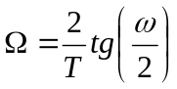。因此，变换前的线性频响曲线在经过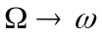非线性变换后，频响曲线的各频率成分的相对关系发生变化，不再具有线性特性。
40、所谓线性相位FIR滤波器，是指其相位与频率满足如下关系式：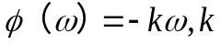为常数。 （ × ）
解：所谓线性相位滤FIR波器，是指其相位与频率满足如下关系式：
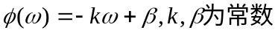。
41、用频率抽样法设计FIR滤波器时，减少采样点数可能导致阻带最小衰耗指标的不合格。（ × ）
解：减小采样点数，不会改变通阻带边界两抽样点间的幅度落差，因而不会改变阻带最小衰耗。
42、只有当FIR系统的单位脉冲响应为实数，且满足奇/偶对称条件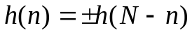时，该FIR系统才是线性相位的。 （ × ）
解：只有当FIR系统的单位脉冲响应为实数，且满足奇/偶对称条件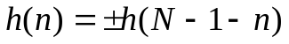时，该FIR系统才是线性相位的。
43、FIR滤波器一定是线性相位的，而IIR滤波器以非线性相频特性居多。 （ × ）
解： FIR滤波器只有满足一定条件时，才是线性相位的。
44、相同的Z变换表达式一定对应相同的时间序列。（×）
45、Chirp-Z变换的频率采样点数M可以不等于时域采样点数N。（√）
46、按频率抽取基2 FFT首先将序列x(n)分成奇数序列和偶数序列。（×）
47、冲激响应不变法不适于设计数字带阻滤波器。（√）
48、双线性变换法的模拟角频率Ω与数字角频率ω成线性关系。（×）
49、巴特沃思滤波器的幅度特性必在一个频带中（通带或阻带）具有等波纹特性。（×）
50、只有FIR滤波器才能做到线性相位，对于IIR滤波器做不到线性相位。（×）
51、在只要求相同的幅频特性时，用IIR滤波器实现其阶数一定低于FIR阶数。（√）

四、简答题：
1、何谓最小相位系统？最小相位系统的系统函数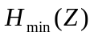有何特点？
解：一个稳定的因果线性移不变系统，其系统函数可表示成有理方程式
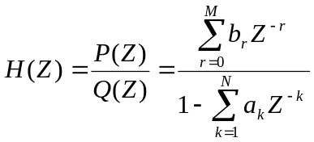，他的所有极点都应在单位圆内，即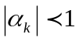。但零点可以位于Z平面的任何地方。有些应用中，需要约束一个系统，使它的逆系统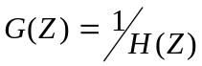也是稳定因果的。这就需要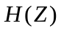的零点也位于单位圆内，即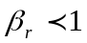。一个稳定因果的滤波器，如果它的逆系统也是稳定因果的，则称这个系统是最小相位。
2、何谓全通系统？全通系统的系统函数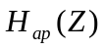有何特点？
解：一个稳定的因果全通系统，其系统函数对应的傅里叶变换幅值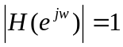，该单位幅值的约束条件要求一个有理系统函数方程式的零极点必须呈共轭倒数对出现，即
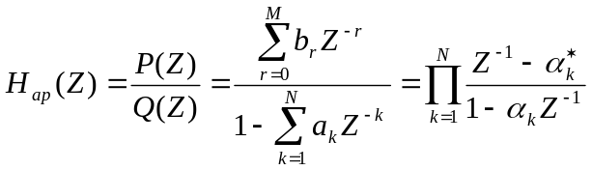。因而，如果在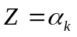处有一个极点，则在其共轭倒数点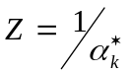处必须有一个零点。
3、有一线性时不变系统，如下图所示，试写出该系统的频率响应、系统（转移）函数、差分方程和卷积关系表达式。
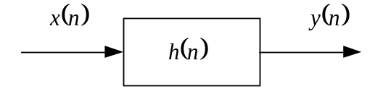
解：频率响应：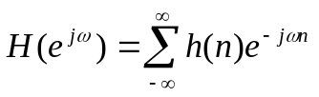
系统函数：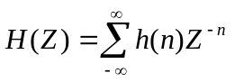
差分方程：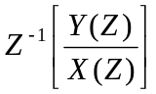
卷积关系：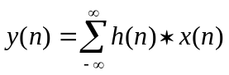
4、试述用DFT计算离散线性卷积的方法。
解：计算长度为M,N两序列的线性卷积，可将两序列补零至长度为M+N-1,而后求补零后两序列的DFT，并求其乘积，最后求乘积后序列的IDFT，可得原两序列的线性卷积。
5、已知有限长序列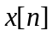的变换为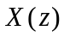，若对在单位圆上等间隔抽样点，且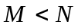，试分析此个样点序列对应的IDFT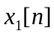与序列的关系。
解：如果 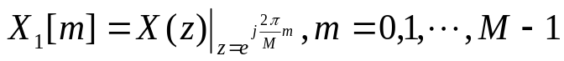
即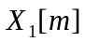是在单位圆上点等间隔抽样，根据频域抽样定理，则存在 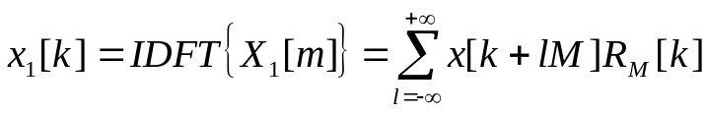，上式表明，将序列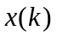以为周期进行周期延拓，取其主值区间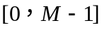上的值，即得序列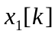。由于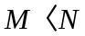，故在对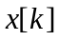以为周期进行周期延拓时，必然存在重叠。
6、补零和增加信号长度对谱分析有何影响？是否都可以提高频谱分辨率?
解：时域补零和增加信号长度，可以使频谱谱线加密，但不能提高频谱分辨率。
7、解释DFT中频谱混迭和频谱泄漏产生的原因，如何克服或减弱？
解：如果采样频率过低，再DFT计算中再频域出现混迭线性，形成频谱失真；需提高采样频率来克服或减弱这种失真。泄漏是由于加有限窗引起，克服方法是尽量用旁瓣小主瓣窄的窗函数。
8、FFT主要利用了DFT定义中的正交完备基函数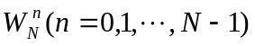的周期性和对称性，通过将大点数的DFT运算转换为多个小数点的DFT运算，实现计算量的降低。请写出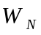的周期性和对称性表达式。
解：①周期性：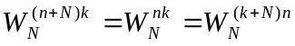
②对称性：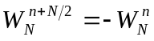
9、基2FFT快速计算的原理是什么？它所需的复乘、复加次数各是多少？
解：原理：利用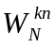的特性，将N点序列分解为较短的序列，计算短序列的DFT，最后再组合起来。
复乘次数：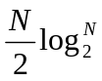，复加次数：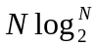
10、何为线性相位滤波器?FIR滤波器成为线性相位滤波器的充分条件是什么？
解：线性相位的滤波器是指其相位函数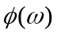与数字频率成线性关系，即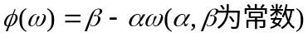。
FIR滤波器成为线性相位的充分条件是：
①是实数。
②满足以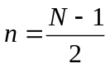为中心的偶对称或者奇对称，即
综合题

1、若x (n)= {3，2，1，2，1，2 }，0≤n≤5，

1) 求序列x(n)的6点DFT，X (k)=？
2) 若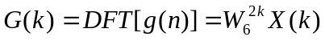，试确定6点序列g(n)=?
3) 若y(n) =x(n)⑨x(n)，求y(n)=？
解：
1） 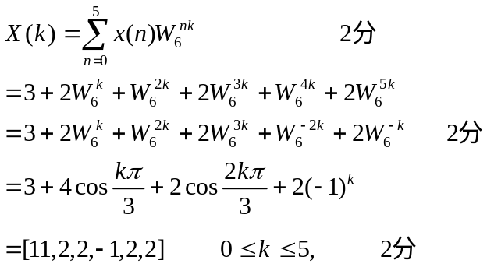
2） 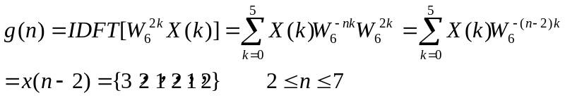
3） 